CONTPATRI WEB

Documento de Prototipação

Versão 1.0

Histórico da Revisão

Data | Versão | Descrição | Autor
01/05/2013 | 1.0 | Elaboração do Esqueleto do Documento | Emerson José Porfírio

Índice Analítico

1. Protótipo de Tela 1 - Tela Cadastrar Usuário 4
2. Protótipo de Tela 2 - Tela Exportar 7
3. Protótipo de Tela 3 - Tela Importar 9
4. Protótipo de Tela 4 - Tela Relatórios 11
5. Protótipo de Tela 5 - Tela Usuários 13

Protótipo de Tela - 1
Nome do projeto: | CONTPATRI WEB | Versão: | 1.0
Nome da tela: | Cadastrar Usuário | Versão: | 1.0 | Data: | 20/05/13
Identificador: | CONTPATRI_EXPLORAR_WEB_cadstrar_usuario
Estória de Usuário: | NA

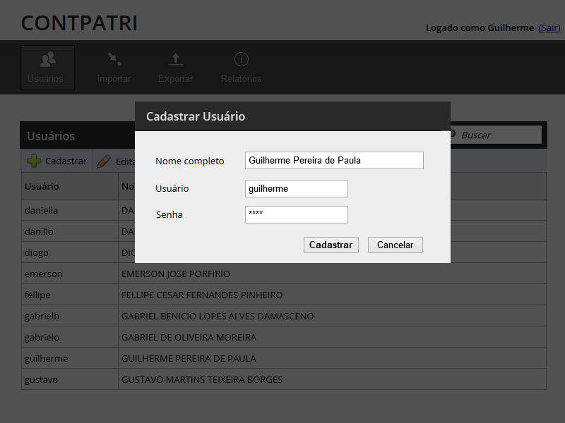

Protótipo de Tela - 2
Nome do projeto: | CONTPATRI WEB | Versão: | 1.0
Nome da tela: | Exportar | Versão: | 1.0 | Data:
Identificador: | CONTPATRI_EXPLORAR_WEB_exportar
Estória de Usuário: | NA

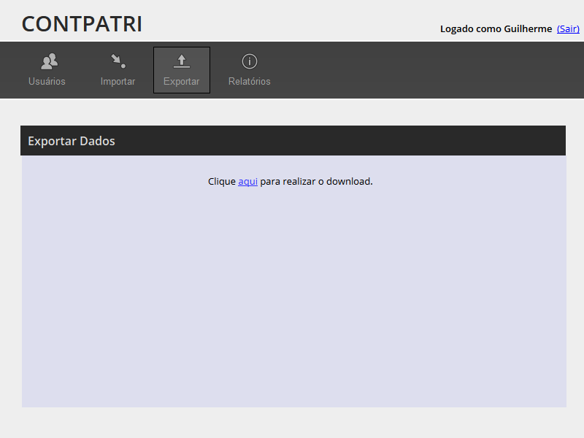

Protótipo de Tela - 3
Nome do projeto: | CONTPATRI WEB | Versão: | 1.0
Nome da tela: | Importar | Versão: | 1.0 | Data: | 20/05/2013
Identificador: | CONTPATRI_EXPLORAR_WEB_importar
Estória de Usuário: | NA

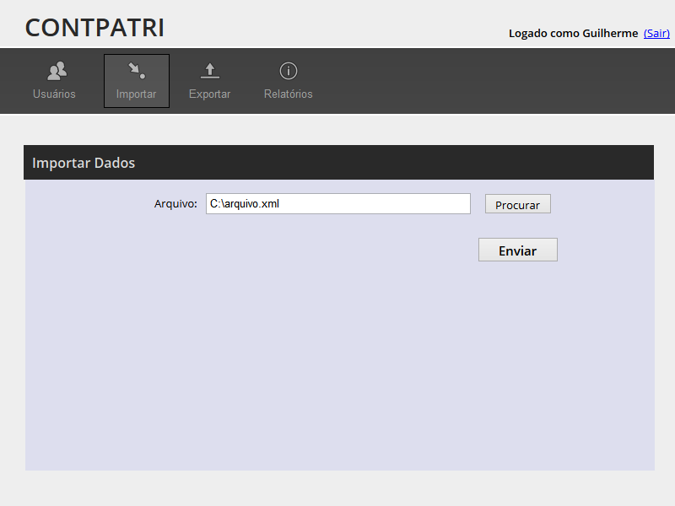

Protótipo de Tela - 4
Nome do projeto: | CONTPATRI WEB | Versão: | 1.0
Nome da tela: | Relatórios | Versão: | 1.0 | Data: | 20/05/2013
Identificador: | CONTPATRI_EXPLORAR_WEB_relatorios
Estória de Usuário: | NA

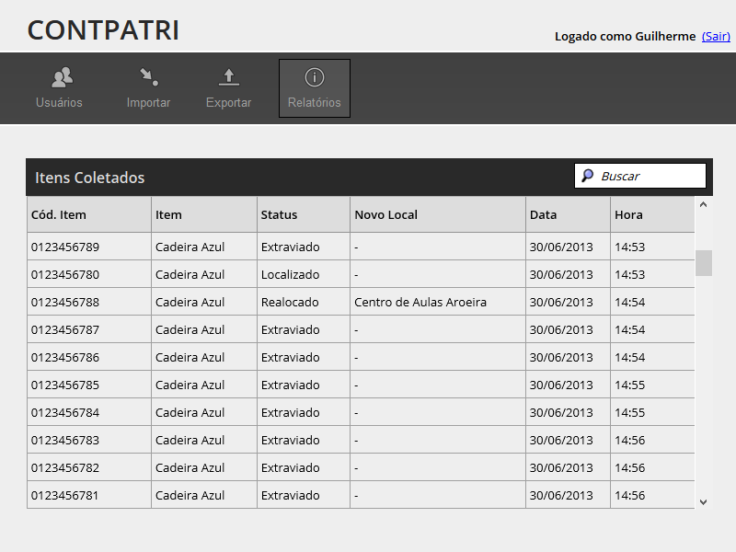

Protótipo de Tela - 5
Nome do projeto: | CONTPATRI WEB | Versão: | 1.0
Nome da tela: | Usuários | Versão: | 1.0 | Data: | 20/05/2013
Identificador: | CONTPATRI_EXPLORAR_WEB_usuarios
Estória de Usuário: | NA
